Технологическая карта

Ф.И.О. учителя Т.В.Ушакова, учитель начальных классов ГБОУ школы №333 Невского района Санкт-Петербурга
Класс 4 «Б»
Дата март 2016 года
Предмет ОРКСЭ
Модуль Основы мировых религиозных культур
Тема Виртуальная экскурсия: «Невский проспект –улица веротерпимости»
Место и роль в изучаемой теме Внеклассное занятие по теме «Религии России»
Цель занятия: Использование пространства Санкт-Петербурга для формирование у младшего подростка мотиваций к осознанному нравственному поведению, основанному на знании и уважении культурных и религиозных традиций многонационального народа России, а также к диалогу с представителями других культур и мировоззрений. Развитие способностей младших школьников к общению в полиэтнической и многоконфессиональной среде на основе взаимного уважения и диалога во имя общественного мира и согласия
Словарная работа: католик, гугенот, кирха, костёл, протестант, реформа, конфессия, прихожане

Этап занятия | Деятельность учителя | Деятельность учеников | Задания для учащихся, которые приведут к достижению планируемых результатов | Планируемые результаты
 |  |  |  | предметные | УУД
Организационный момент  Слайд 1 | Настраивает на восприятие учебной задачи | Слушает, готовится принять учебную задачу | Дорогие друзья, сегодня мы отправимся в путешествие по нашему любимому городу, и вы убедитесь, что Санкт-Петербург – город, где соседствуют мировые религиозные культуры | сохраняет и принимает учебную задачу | сохраняет и принимает учебную задачу
Актуализация знаний | Знакомство со страной и народом, ее населяющим, начинается, как правило, с встречи со столицей этой страны. Иностранцы, посещавшие Россию в 18 и 19 столетиях, в качестве столичного города воспринимали не только Москву, но и Петербург, о чем до нашего времени дошло много свидетельств иностранных путешественников, в записках которых отмечается при этом уникальное своеобразие обоих городов. Так, англичанин Эдуардз Садерленд пишет: «Часто говорят, что Москва более русская, чем Санкт-Петербург, действительно..., старая и новая столицы во многом не похожи друг на друга. Санкт-Петербург напоминает Берлин в большем масштабе, стоящий на берегах изумительной и величественной реки, где гораздо больше роскошных дворцов, не говоря о набережных, равным которым нет во всем мире». Действительно, новая северная столица проектировалась с учетом лучших образцов европейского градостроения.  Невский проспект, или Большая Невская першпектива, стал, по замечанию иностранцев, «самой интересной артерией» города Святого Петра, воплотившей в себе «яркую картину всех сословий, их взаимоотношений.  В 1855 году (по другим источникам в 1858) Санкт-Петербург во время своего путешествия по России посетил известный французский писатель Александр Дюма старший. Писатель назвал Невский проспект «улицей веротерпимости». Как вы думаете, какой смысл был вложен им в эти слова? | Обсуждают в группе, формулируют ответ | Известный французский писатель Александр Дюма старший. Писатель назвал Невский проспект «улицей веротерпимости». Как вы думаете, какой смысл был вложен им в эти слова?  Работа в группе | выбирет адекватные языковые средства для решения коммуникативных задач; приходит к пониманию необходимости ориентироваться на позицию партнера, | сотрудничатет с учителем и сверстниками при решении учебных проблем, принимает на себя ответственность за результаты своих действий;
Изучение нового материала  Слайд 2 | 16 апреля 1702 года Петр I издал Манифест о наделении иностранцев многими привилегиями и, в том числе, даровании им свободы вероисповедания. Манифест был издан российским императором с целью привлечения иноземных профессионалов для реформирования своей страны и строительства новой русской столицы. При этом он запретил иностранцам заниматься миссионерской деятельностью. Этот документ оказал огромное влияние на формирование как архитектурного образа Петербурга, так и общественной и, конечно, духовной атмосферы города.  Екатерина II продолжила дело Петра I. Стремясь показать свою веротерпимость, она распорядилась об устройстве храмов различных конфессий на Невском проспекте. Так Невский стал «веротерпимым», о чем и написал А. Дюма в своем «Путешествии по России»... Пять храмов различных конфессий христианства украшают Невский проспект и по сей день. | Читают анекдот, который любил при каждом удобном случае рассказывать голландский король Иосиф II и который приводит Павел Свиньин в своих «Достопамятностях Петербурга и его окрестностей»: | «Вообразите, что пять или шесть человек идут в воскресенье вместе и дружески разговаривают; придя на Невский проспект, они расходятся все по разным сторонам, уговариваясь в тот же день отобедать или быть ввечеру вместе. Все они пошли к обедне, но только один идет в русскую церковь, другой в лютеранскую, третий в реформатскую и так далее: все они были различных вер. Сие согласие между разноверцами не приносит ли отличной чести русскому правительству и характеру россиян». | Осуществляет анализ, сравнение, группировку материала по заданным критериям. | Участвует в диалоге, в общей беседе, выполняя принятые правила речевого поведения (не перебивать, выслушивать собеседника)
Слайды 3-9 | Представляет презентацию «Невский проспект – улица веротерпимости» | Работая в группе, заполняют ментальную карту | Приложение 1 | Осуществляет информационный поиск, сбор и выделение существенной информации из различных источников | Планирует собственную деятельность, ищет средства для ее осуществления;
Закрепление нового материала  Слайд 10 | Задаёт обобщающие вопросы по теме | Анализируют карту, формулируют ответы на вопросы, уточняют ответы товарищей | Пользуясь картой, которая у вас получилась, ответьте на вопросы:  *Какие национальности проживали в Санкт-Петербурге?  *Что является доказательством того, что наш город изначально являлся многонациональным и многоконфессиональным?  *Сколько храмов разных конфессий находится только на Невском проспекте? | «Озвучивает» рисунки, записи, использует средства выразительности устной речи. Конструирует предложения | контролирует и оценивает свои действия, действия своих товарищей, вносит коррективы в их выполнение
Подведение итогов  Слайд 11 «Карта путешественника» | Предлагает проанализировать свою работу, сравнивая её с «Картой путешественника» (см. Приложение 2)  Команда, которая справилась с заданием в полной мере, довольна своей работой, поднимите две руки  Команда, которая довольна своей работой, справилась с ней, но что-то пришлось уточнить – поднимите одну руку  Есть ли такие команды, которые не довольны результатом своей работы? | Анализирует и оценивает свою работу | Посмотрите на карту путешественника, которую вы получили  Сравните со своей работой, внесите уточнения, если это необходимо | Осуществляет самопроверку, пошагово сравнивая с эталоном  Определение степени успешности своей работы и работы своих одноклассников | Осуществляет контроль, коррекцию, выделение и осознание того, что уже усвоено и что ещё подлежит усвоению, осознание качества и уровня усвоения
Рефлексия | Предлагает проанализировать свои чувства и эмоции | Анализирует полученную информацию, выбирает наиболее интересную для себя | Интересно ли вам было работать?  Хотели ли бы вы увидеть те храмы, о которых вы сегодня узнали?  Какой храм вы считаете наиболее интересным, почему? Хотели бы вы узнать о нём побольше? | Вспоминает, анализирует полученную информацию | Тренирует умение с достаточной полнотой и точностью выражать свои мысли
Домашнее задание  Слайд 12 | Предлагает выбрать наиболее интересный вариант домашнего задания | Выбирает из предложенных наиболее интересный для себя вариант домашнего задания | *Пользуясь «Картой путешественника», пройдите в выходные по Невскому проспекту со своими родителями, побывайте внутри храмов. *Сфотографируйте объекты, с которыми мы сегодня познакомились, подготовьте фотоотчёт, презентацию или фильм  *Поищите дополнительный материал о храме, который показался вам наиболее интересным.  На следующем занятии мы отправимся на пешеходную экскурсию на Невский проспект и послушаем ваши рассказы | Высказывает своё мнение | Формирует собственную позицию и мнение, умение оформлять свои мысли в устной форме, слушать и понимать речь других

Приложение 1 (образец в масштабе 1:4) выдаётся каждой группе. Задание: соединить линиями объект, фотографию, адрес, архитектора
Лютеранская церковь Святых Апостолов Петра и Павла | голландский | Невский пр.  дом 20 | 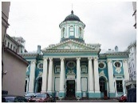 | А.П. Брюллов  1833-1838
Католический костёл Святой Екатерины | шведский | Невский пр.  дом 20-24 | 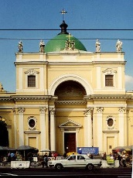 | П.П.Жако  1834-1839
Армянская церковь Святой Екатерины | финский | Невский пр.  дом 32-34 | 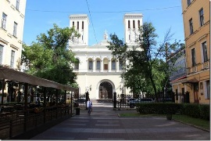 | Ж.Б. Валлен-Деламот  1769-1782
Лютеранская кирха Святой Марии | немецкий | Невский пр.  дом 40-42 | 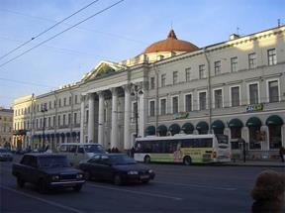 | Г.Х.Паульсен  1803-1805
Французская гугенотская церковь святого Павла | армянский | Большая Конюшенная дом 6А | 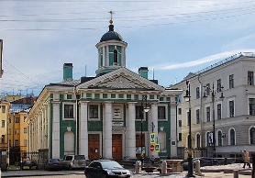 | Ю.М.Фельтен  1771-1779
Шведская церковь Святой Екатерины | Французский гугенотский | Большая Конюшенная дом 25 | 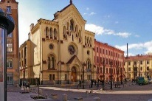 | Г.А.Боссе  1839-1840
Голландская реформатская церковь | католический | Малая Конюшенная дом 1-3 | 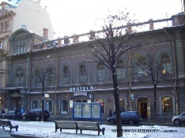 | Карл Андерсон  1860-е годы

Приложение 2 (эталон для проверки, выдаётся каждому ученику) «Карта путешественника»
Голландская реформатская церковь | голландский | Невский пр.  дом 20 |  | П.П.Жако  1834-1839
Лютеранская церковь Святых Апостолов Петра и Павла | немецкий | Невский пр.  дом 20-24 | 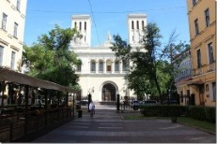 | А.П. Брюллов  1833-1838
Католический костёл Святой Екатерины | католический | Невский пр.  дом 32-34 | 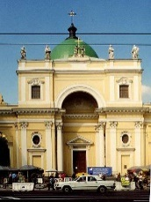 | Ж.Б. Валлен-Деламот  1769-1782
Армянская церковь Святой Екатерины | армянский | Невский пр.  дом 40-42 | 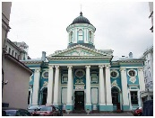 | Ю.М.Фельтен  1771-1779
Лютеранская кирха Святой Марии | финский | Большая Конюшенная дом 8А | 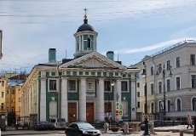 | Г.Х.Паульсен  1803-1805
Шведская церковь Святой Екатерины | шведский | Малая Конюшенная дом 1-3 |  | Карл Андерсон  1860-е годы
Французская гугенотская церковь Святого Павла | французский | Большая Конюшенная дом 25 | 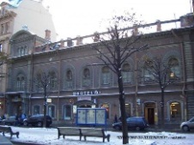 | Г.А.Боссе  1839-1840

